Terremoti: due scosse nella Sicilia centrale
Una scossa avvertita anche a Mistretta
La prima di magnitudo 3.0 e la seconda di magnitudo 4.2
(ANSA) - MESSINA, 8 NOV - Due scosse di terremoto, la prima di magnitudo 3.0 e la seconda di magnitudo 4.2, sono state registrate nella Sicilia centrale alle 7.50. L'epicentro e' stato localizzato, dall'Istituto Nazionale di Geofisica e Vulcanologia, sui Monti Nebrodi, al confine tra le province di Enna e Messina. I paesi interessati dal sisma sono Capizzi, Cerami e Troina. E' in corso una ricognizione da parte della Protezione civile regionale per accertare eventuali danni.
cfr.: http://www.emsc-csem.org/index.php?page=home
Magnitude | mb 4.4
Region | SICILY, ITALY
 | W Sicily
Date time | 2009-11-08 at 06:51:18.1 UTC
Location | 37.77 N ; 14.62 E
Depth | 10 km
Distances | 51 km NW Catania (pop 304,061 ; local time 07:51 2009-11-08)  20 km E Nicosia (pop 14,735 ; local time 07:51 2009-11-08)  2 km SE Troina (pop 9,824 ; local time 07:51 2009-11-08)
cfr.: http://www.ingv.it/
Un terremoto di magnitudo(Ml) 4.2 è avvenuto alle ore 07:51:16 italiane del giorno 08/Nov/2009 (06:51:16 08/Nov/2009 - UTC). Il terremoto è stato localizzato dalla Rete Sismica Nazionale dell'INGV nel distretto sismico: Monti_Nebrodi. I valori delle coordinate ipocentrali e della magnitudo rappresentano la migliore stima con i dati a disposizione. Eventuali nuovi dati potrebbero far variare le stime attuali della localizzazione e della magnitudo.
ID Localizzazione | Zona | Ora UTC | Magnitudo | Profondità in km | Latitudine | Longitudine
2209610510 | Monti Nebrodi | 2009-11-08 06:51:16. | 4.2 | 21.9 | 37.829 | 14.553
2209610500 | Monti Nebrodi | 2009-11-08 06:50:10. | 3 | 4.6 | 37.87 | 14.519
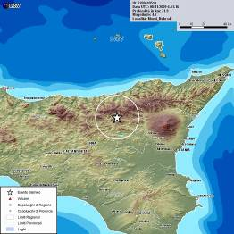
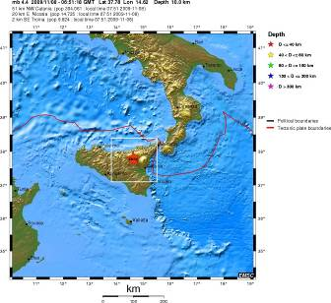

mistrettanews2009

